План урока по информатике – 5 класс
Тема урока: «Информационная безопасность в сети Интернет»
ХОД УРОКА.
I этап.Организационный момент.
При входе в класс на столе лежат кружочки разных цветов: красные, желтые и зеленые. Ребята, заходя в класс, выбирают себе 1 кружок и садятся за парты.
ПРИВЕТСВИЕ: Здравствуйте ребята. Мы начинаем урок - путешествие по станциям в Интернете. Давайте посмотрим, друг другу в глаза, улыбнемся и пожелаем удачи!
II этап. Актуализация знаний
МИНИ-ДИСКУССИЯ
Учитель: Ребята посмотрите на доску и скажите, что вы видите?
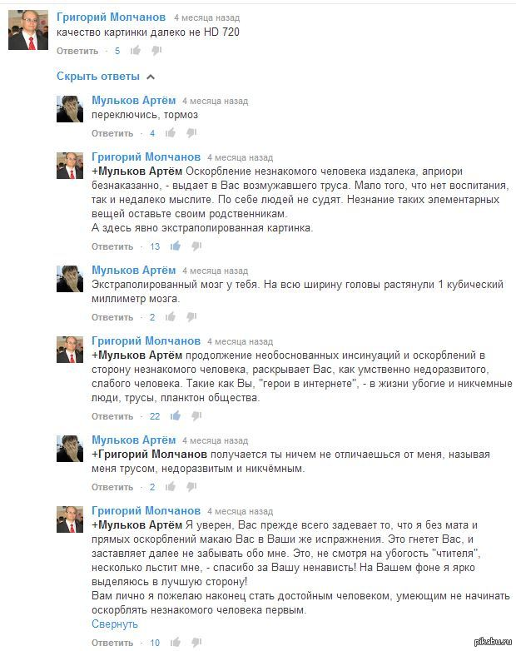
Ученик 1: Переписка в Интернете.
Ученик 2: Троллинг.
Учитель: А что такое троллинг?
Ученик 3: Когда идет травля в соцсетях, начинают обзывать, унижать.
Учитель: А как себя обезопасить в интернете?
Ученик: Необходимо правильное поведение в социальных сетях, стараться не конфликтовать, не поддаваться на провокации.
Учитель: Как вы считаете, какая ТЕМА нашего урока?
Учащиеся формируют тему урока: «Информационная безопасность в сети Интернет»
Учитель: А какая ЦЕЛЬ урока?
Учащиеся формируют цель урока: научиться безопасному поведению в сети Интернет с использованием цифровой гигиены.

Учитель: А кто мне скажет, что такое цифровая гигиена?
Ученик: Это правила поведения в Интернете.
Учитель: А теперь рассаживаемся по группам по цвету кружков, который вы выбрали.
III этап. Изучение нового материала.
1 ЗАДАНИЕ: На парте у каждой группы лежит конверт с заданием. Ребята выполняют свое задание - поиск необходимой информации, используя Интернет (ноутбук), справочники, дополнительные источники информации – книги.

1 группа: красный кружок – Что такое «цифровая гигиена»?
2 группа: желтый кружок - Что такое «троллинг»?
3 группа: зеленый кружок - Что такое «информационная безопасность»?
От каждой группы выходит представитель и рассказывает, все по своему заданию. Ребята из других групп задают вопросы. Некоторые дополняют информацию, высказывают свое мнение.
2 ЗАДАНИЕ: Каждая группа исправляет Вредные советы. Потом идет обсуждение, насколько правильно они выполнили задание.

ВРЕДНЫЕ СОВЕТЫ:
- Необходимо создавать самые простые пароли, чтобы любой мог сразу его отгадать. Например: Ваша фамилия, имя, дата рождения.
- Храните только в «виртуальном облаке» сканы паспорта или другого важного документа
- Не чистите свой почтовый ящик, не удаляйте старые письма. Вдруг они вам пригодятся.
- Всегда делитесь слишком личной информацией в социальных сетях., если хотите поддержать беседу.
- Секретные вопросы лучше придумывать такие, на которые точно никто кроме Вас и ваших друзей не знает ответа.
- Сделайте отпечатки нескольких пальцев для входа в смартфон, чтобы облегчить вам доступ к телефону.
- Подключайтесь к общественным WI-FI, это сэкономит вам ваш трафик на телефоне.
- Храните все ваши данные в одном мобильном телефоне, это очень удобно.
- Не обязательно обновлять программы и операционные системы на всех устройствах (и на мобильных). Это занимает у вас драгоценное время!
IV этап ФИЗМИНУТКА (2-3 мин)
3 ЗАДАНИЕ: На столе у каждой группы лежит конверт с заданием: обыграть сценку так, чтобы ребятам было понятно, что они изображают. Другие две группы отгадывают, какую ситуацию обыгрывают ребята. Та группа, которая отгадала, предлагают выход из проблемной ситуации. Некоторые дополняют информацию, высказывают свое мнение.
1 группа: Карточка «Леша получил письмо от незнакомки, которая подписалась Алисой. Он давно мечтал познакомиться с какой-нибудь крутой девчонкой и переписываться с ней. Он поспешно открыл письмо от незнакомки, но вот беда, что-то вдруг произошло с компьютером! Он решил перезагрузить компьютер и сразу же ответить Алисе. Но его попытки были тщетны. Он не мог зайти на свою почту. Ему постоянно выходило сообщение, что неверный логин или пароль. Леша был в недоумении, ведь он не менял свой логин и пароль. Только потом, после нескольких попыток зайти на свою почту, Леша понял, что его электронную почту взломали. Почему это произошло? Как защитить свой компьютер от вирусов и вредоносных программ?»
\
2 группа: Карточка с «Троллингом»
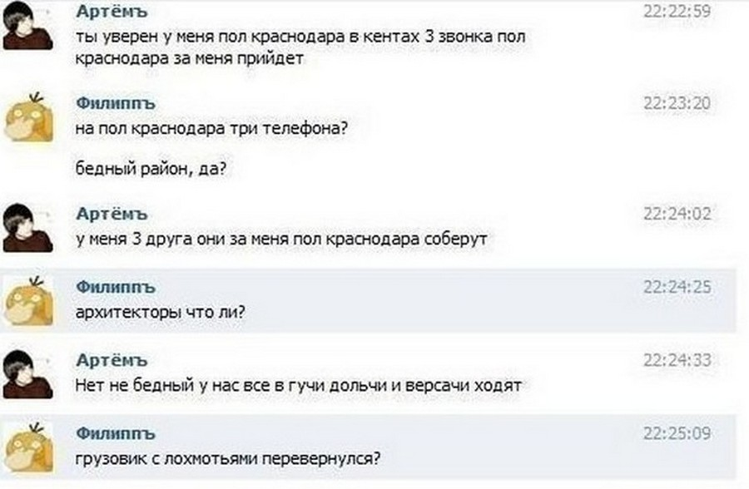
3 группа: Карточка - «Незнакомец (судя по фото – красивый молодой человек), с которым Света познакомилась в социальных сетях, предложил девочке встретиться. Но чтобы познакомиться поближе, ненавязчиво стал интересоваться, где она живет, кто ее родители, их фамилия, имя, отчество. Где работают ее родители? Как они проводят свой отпуск вместе с семьей? Была ли она за границей? Есть ли у её родоков крутая тачка? Просил показать фото, чтобы ему было легче ее узнать при встрече и во сколько ее родители возвращаются домой? Ваши действия?»
Vэтап. Закрепление изученного материала.

4 ЗАДАНИЕ: Каждая группа готовит Мини – проект по теме «Информационная безопасность. Правила безопасного поведения в Интернете». На парте лежат: ватман, картинки, журналы, ножницы, клей, фломастеры, карандаши. По истечении времени, каждая группа выходит к доске и защищает свой проект.
Во время защиты проекта группы, записывают на доску Правила.
Каждая последующая группа дополняет эти правила. Идет обсуждение. Ребята делают выводы.

Итогом являются - ПРАВИЛА ЦИФРОВОЙ ГИГИЕНЫ.
Ученикам выдается приложение 7 и они сравнивают, ничего не упустили? (Приложение 7)
(Свод правил по цифровой гигиене.)
VI этап. Рефлексия. Подведение итогов урока.
Учитель задает вопросы: 1. Какова цель урока?
2. Как вы считаете, мы достигли цели урока?
Учитель: А теперь продолжите предложение
Ребята отвечают: 1. Я сегодня узнал….
2. Мне было интересно…..
3. Я научился………
- Ребята садятся за парты и учитель выводит на доску слайд с критерием оценки.
Мордочка с улыбкой «5»
Мордочка без улыбки «4» .
Мордочка с грустью «3»
У ребят на парте лежат кружочки, они себя сами оценивают, нарисовав, необходимую мордочку

ИТОГ: в оценочной карточке поставить себе оценку.

А теперь открыли дневники: выставили себе оценки и записали Д/З.

VII этап. ДОМАШНЕЕ ЗАДАНИЕ НА ВЫБОР (по желанию).

- Написать правила цифровой гигиены, которые ты соблюдаешь. –на «4»
- Написать правила цифровой гигиены, которые соблюдают твои родители. – на «4»
- Создать презентацию или кроссворд по основным правила цифровой гигиены. – творческое задание на «5»
Благодарю ребята за урок

ПРИЛОЖЕНИЯ 7
Свод правил по цифровой гигиене:
- Необходимо создавать сложные пароли, которые мы можете запомнить.
Лайхак: Сложный пароль – не обязательно длинный пароль. Сложный пароль может состоять из 7-8 символов. Вот пример паролей: простой – sasha1987; сложный – $asha_19B7
- Не храните в «виртуальном облаке» сканы паспорта или другого важного документа
Подсказка: Если Вам необходимы цифровые копии документов, лучше храните их на флеш-карте, которая будет на брелке с ключами или вовсе рядом со стационарным компьютером, с которого Вы обычно отправляете сканы документов.
- Чистите почтовый ящик минимум 1 раз в год, удаляя старые письма.
- Не делитесь слишком личной информацией в социальных сетях.
Пояснение: Всему миру не нужно знать кличку Вашего домашнего животного, так как это может быть секретным вопросом от Вашей же почты.
- Секретные вопросы лучше придумывать такие, на которые точно никто кроме Вас не знает ответа.
Лайфак: вместо почтового индекса родителей или девичьей фамилии матери придумать секретный вопрос вроде «Имя первой любви?»
- В банковских приложениях лучше регулярно проверять историю финансовых операций, а лучше вообще хранить на основной банковской карте минимальную сумму используя для основной суммы дополнительный счет, который легко открыть в большинстве банковских клиентов.
Пояснение: Если Вы расплачиваетесь банковской картой в мобильных приложениях или сети интернет, приложения могут подключить Вам автоплатеж, а Вы этого даже не заметите.
- Не делайте отпечаток нескольких пальцев для входа в смартфон.
Пояснение: Пока Вы спите мошенник может вытянуть даже телефон из вашей сумки в автобусе или вагоне поезда и, если у Вас отсканировано больше 1 пальца для разблокирования доступа к телефону, Вы лишь облегчите злоумышленникам задачу.
- Не подключайтесь к общественным WI-FI без острой необходимости и не оставляйте даже стационарный компьютер вечно подключенным к домашнему Wi-Fi, если не взаимодействуете с мировой паутиной в этот момент.
- Не храните все данные в одном мобильном телефоне

Список литературы:
https://www.conciseli.ru/czifrovaya-gigiena/ - свод правил по цифровой гигиене.

